Московский Авиационный Институт
(Научный Исследовательский Институт)
Факультет информационных технологий и прикладной математики
Кафедра вычислительной математики и программирования
Отчёт по лабораторной работе №2 по курсу
«Информационный поиск»
Выполнил: Ефименко Н.А.
Группа: 8О-106М
Преподаватель: Калинин А.Л.

Москва, 2019

ЛР2: Оценка качества поиска
Постановка задачи:
Необходимо оценить качество своего поиска и сравнить их с двумя альтернативами (для Википедии можно собственный поиск по Википедии, поиск Google или Яндекса с ограничением по сайту Википедии). Как минимум, нужно измерить P, DCG, NDCG, ERR уровней @1, @3 и @5, приветствуется использование дополнительных метрик качества.
Для оценки качества необходимо придумать 25 запросов, отражающих интересы пользователей или, если есть доступ к настоящим запросам пользователей, то выбрать репрезентативную подборку.
Привести анализ результатов оценки качества. Какие у какой поисковой системы сильные и слабые стороны? Как можно бороться с недостатками, что можно сделать, чтобы улучшить качество?
Этапы выполнения:
Придумать 25 поисковых запросов по выбранной тематике учитывая интересы пользователей Получить поисковую выдачу с Google и Википедии, учитывая только те статьи, которые содержаться в корпусе документа, полученном на предыдущем этапе
Представить полученные данные в удобном для оценки виде Оценка
Измерить P, CG, DCG, NDCG, ERR уровней @1, @3 и @5
Представить измеренные данные в удобном для анализа виде Анализ полученных измерений
Выполнение:
Чтобы обеспечить качествунную оценку поиска поисковых движков нужно построить поисковый индекс на одном корпусе документов лишь тогда оценка будет качественной. Для сравнения с поисковым движком реализованным в курсе “Информационный поиск” была выбрана технология ElasticSearch. Она предоставляет удобные настройки для полнотекстового поиска. Представляя собой документоориентированную базу данных она обеспечевает простую связь с клиентским приложение по средством протокола http что очень удобно.
В качестве корпуса для сравнения была выбрана подвыборка из корпуса документов из ЛР-1: Документы из категории Википедия ‘Category:Computer programming’

Тестовые запросы:
- python
- very simple graph algorithm with code example
- where to apply map reduce
- emulate ray movement
- what are the game engines
- ray casting
- faster sorting algorithm
- modern optimization methods
- new programming languages
- old dead programming languages
- esoteric programming languages
- django framework
- django & framework & !(python)
- (redux | flux | MVVC) & architecture
- SPA frontend frameworks
- most popular framework
- big data algorithms
- popular search engine
- n*log(n)

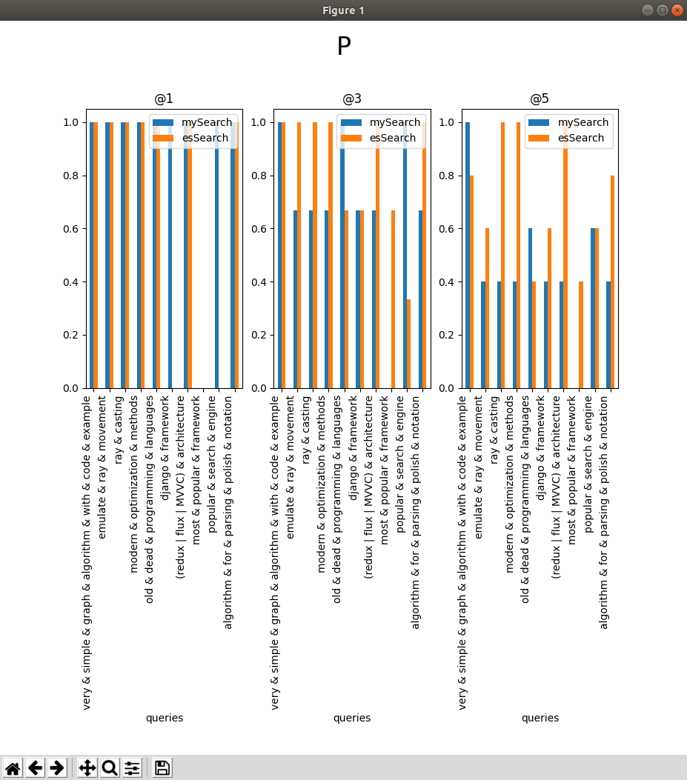

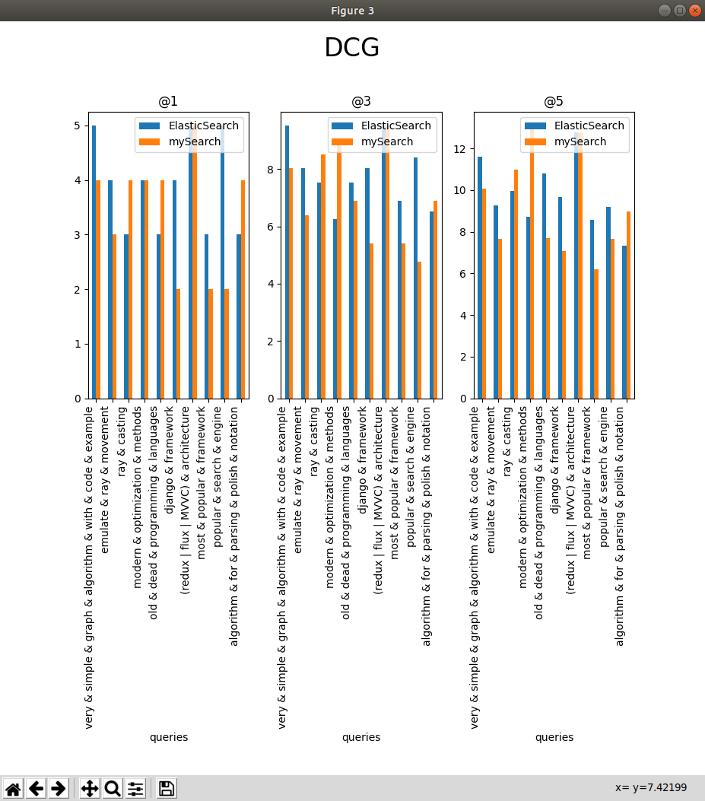
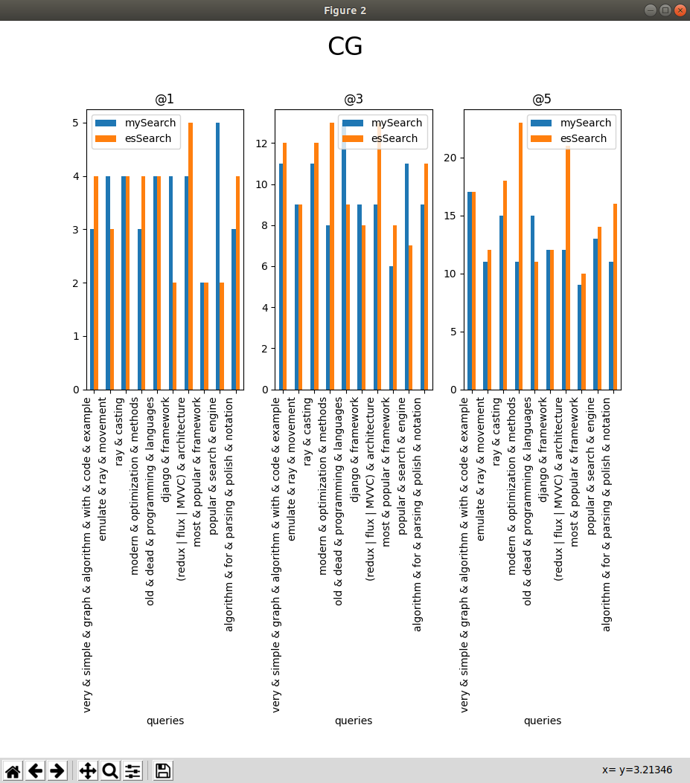

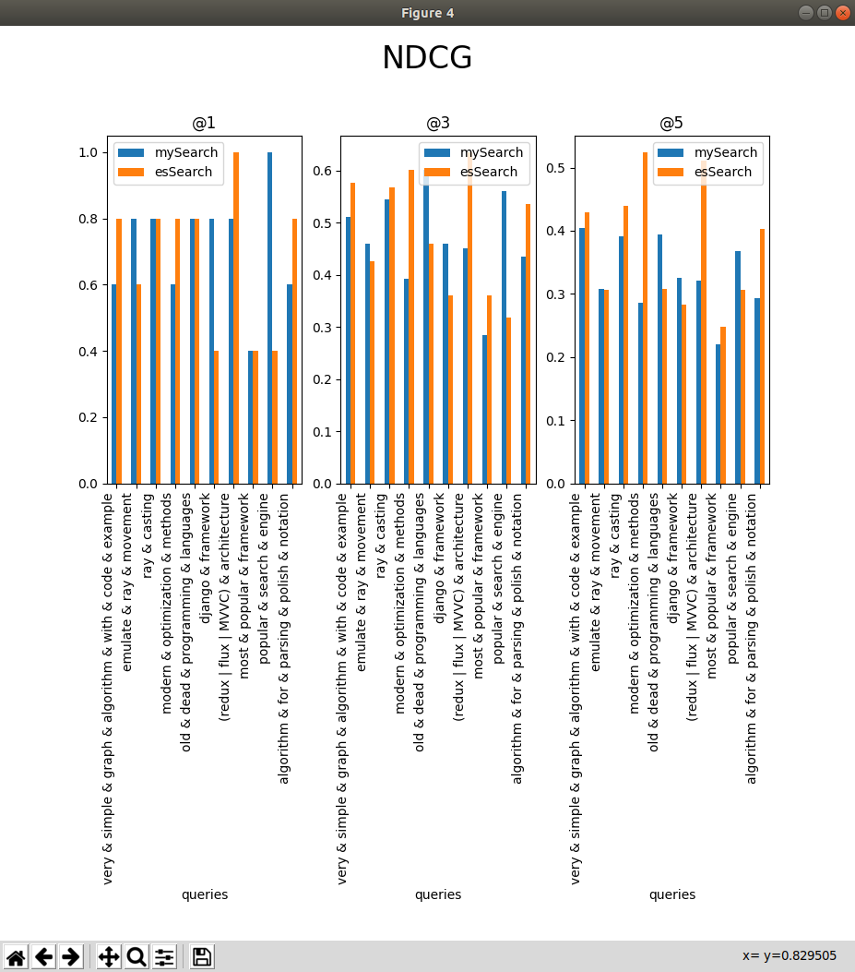

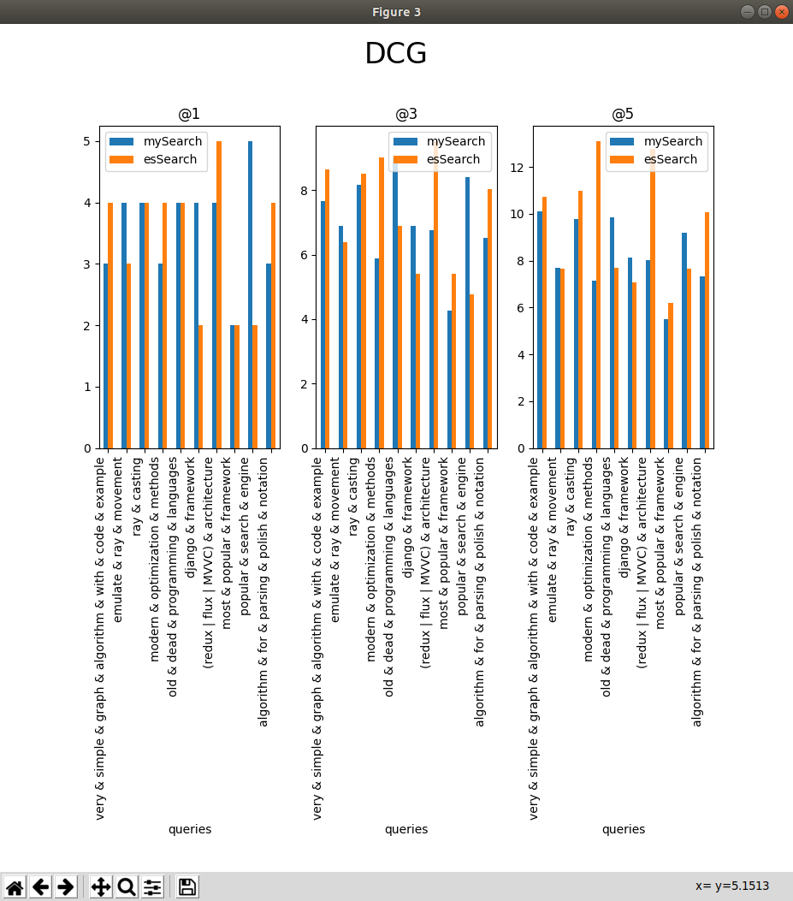

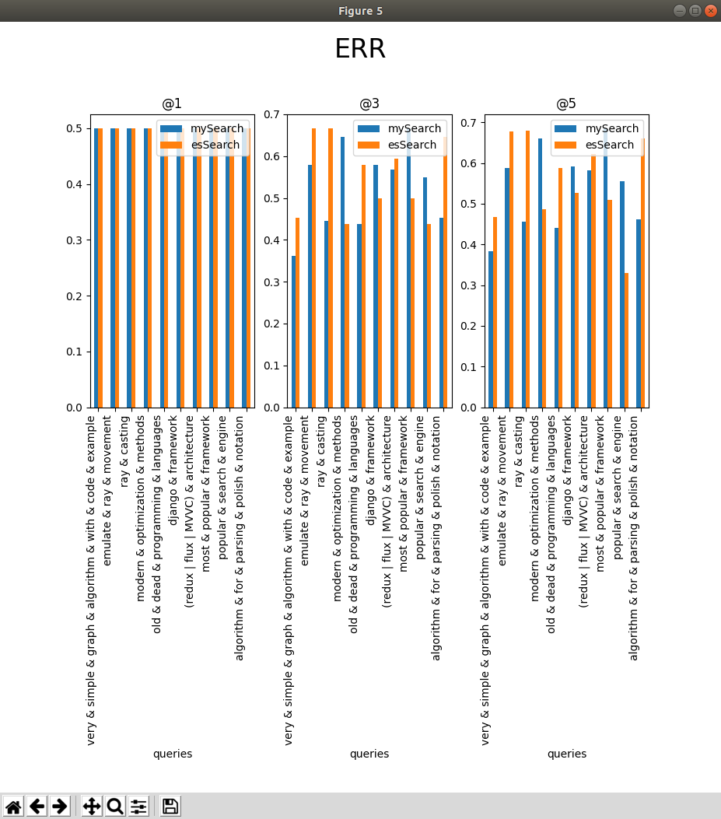
Средние значения метрик
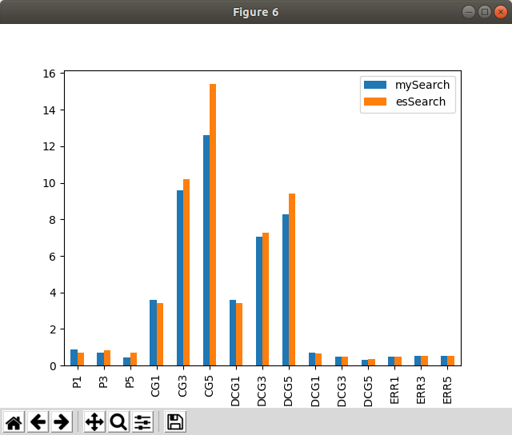
P1=0.6
P3=0.5
P5=0.334

CG1=2.6
CG3=7.8
CG5=10.7

DCG1=2..6
DCG3=5.57
DCG5=6.77

NDCG1=0.51
NDCG3=0..37
NDCG5=0.27

ERR1=0.5 ERR3=0.51 ERR5 =0.52

Из графиков можно заключить, что на заданном наборе документов движки дают разные результаты. Видно что алгоритмы ранжирования в них реализованы по-другому однако неплохо справляются со своей работой. Выводы сделана на основе проставленных оценок, которые в идеале должны проставляться экспертами (не 1 человеком) в соответствующей области. Кроме того на запросах мой поиск просто не дает результата из-за простого алгоритма лемматизации и неучета числовых и знаковый запросов ( n*log(n)))

Вывод

В ходе выполнения лабораторной работы были придуманы запросы и получены оценки качества поиска на них. Результаты полученные в лабораторной работе не могут давать сравнение двух поисков в полной мере, а лишь служат отправной точкой для дальнейшего сравнения своего поискового решения с другими решениями.

